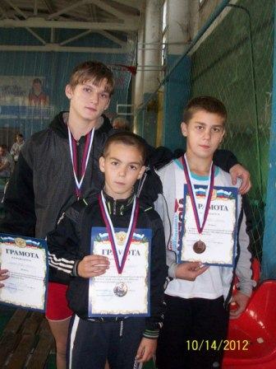
14 октября, в ДЮСШ прошел открытый турнир по вольной борьбе на кубок Эртиля. В этом турнире приняли участие воспитанники 6 команд: Белгород, Тамбов, Воронеж, Борисоглебск, Липецк, Эртиль. Всего было 55 участников, среди них были и ученики нашей школы: Иванов Александр и Андрей, Фролов Евгений и Семенов Пётр. Их тренером является мастер спорта Вуколов А.А. Ребята показали хорошие результаты, упорно состязаясь с по-настоящему достойными соперниками. Соревнования проводились под чётким наблюдением строгих, но беспристрастных воронежских судей. Эти соревнования были очень важными, так как впервые проходили в нашем городе, так сказать в родных стенах. Особенно нас порадовал самый маленький участник с весовой категорией до 28 кг – Иванов Александр, занявший 2 место, победивший в ожесточенной борьбе своего противника. Так же на пьедестале почета побывали и остальные воспитанники нашей школы, занявшие почетное третье место и получившие бронзовые медали. Вдохновленные болельщиками наши борцы в командном зачёте стали победителями этого турнира и мэр города Эртиля Прокудин А.В вручил им Кубок !
Поздравляем наших спортсменов и пожелаем им дальнейших успешных выступлений в спортивных соревнованиях!

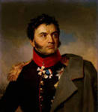
Отец и сыновья Раевские
Генерал Николай Николаевич Раевский – один из самых выдающихся русских военачальников XIX века. В Военной галерее Зимнего дворца портрет Раевского расположен в почётном первом ряду. Оба сына генерала тоже участники Отечественной войны 1812 года. Старший сын Александр Николаевич за Бородино получил орден св. Владимира, за сражении под Красным – золотую шпагу. Широко известен стал в России и за рубежом один из эпизодов Салтановского боя. В разгар схватки Раевский, взяв своих сыновей (старшему из них, Александру, едва исполнилось семнадцать, а Николаю недоставало нескольких дней до 11), первым устремился в бой со словами: «Вперед, ребята, за веру и за отечество! Я и мои дети откроем вам путь!» Вот как рассказывает об этом событии внук Раевского: «В момент решительной атаки на французские батареи Раевский взял их с собою во главе колонны Смоленского полка, причем меньшего, Николая он вёл за руку, а Александр, схватив знамя, лежавшее подле убитого подпрапорщика, понёс его перед войсками. Геройский пример командира и его детей до исступления воодушевил войска: замешкавшиеся было перед картечью неприятеля, они рванулись вперед и всё опрокинули пред собою…»
Подвиг Раевского и его детей вдохновил впоследствии многих поэтов и художников. Русский поэт В.А. Жуковский пишет:
Раевский, слава наших дней
Хвала! Перед рядами
Он первый грудь против мечей
С отважными сынами.
По семейному преданию, когда после боя Раевский-отец спросил у младшего сына Николая:
- Знаешь ли ты, зачем я водил тебя с собою в дело?
- Знаю, отец, для того, чтобы мы погибли вместе – ответил 11-летний воин.

Тема для размышления: «Сыновья генерала Раевского—твои ровесники. Им было 17 и 11 лет. А ты смог бы повторить подвиг сыновей Раевского? Ждем ваших размышлений на эту тему в следующем «ГЕРОИЧЕСКОМ» спец-выпуске нашей газеты.
Тема для размышления: «Сыновья генерала Раевского—твои ровесники. Им было 17 и 11 лет. А ты смог бы повторить подвиг сыновей Раевского? Ждем ваших размышлений на эту тему в следующем «ГЕРОИЧЕСКОМ» спец-выпуске нашей газеты.

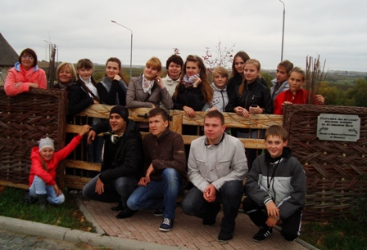
В ночь с 28 на 29 сентября ученики нашей школы отправились в поездку на Куликово поля. Это место находится в деревне Монастырщина в Тульской области. Из летописных источников было известно, что в том месте, где река Непрядва впадает в реку Дон и сошлись полки Дмитрия Донского и войско Мамая. В наши дни на этом месте установлен большой и огромный, белый крест. Мы побывали в музейном комплексе, в котором выставлены множество экспонатов которые нашли при раскопках в Кимовском районе, Тульской области. В этом музее собрана огромная коллекция воинских доспехов татарских и русских воинов, орудия труда, различных украшений, монет, оружия тех времён. После увлекательной экскурсии нам показали фильм, созданный работниками музея, посвященный битве на Куликовом поле. Чтобы с большей достоверностью мы могли представить себе, как выглядели доспехи русского воина, нам дали подержать настоящую кольчугу, меч и шлем.
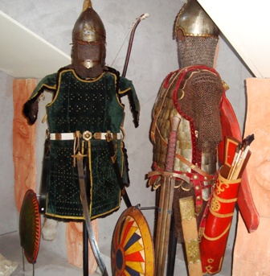
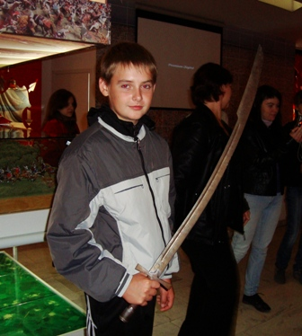
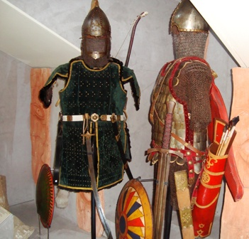

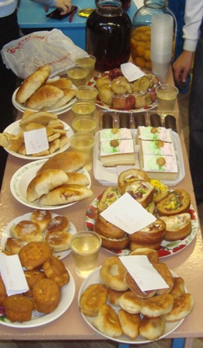
3 октября—Всемирный День Хлеба. В нашей школе прошла праздничная ярмарка, посвященная Хлебу.
Хлеб— это символ благополучия, достатка. Хлеб на столе - это богатство в доме. С хлебом связано много обрядов. У восточных и западных славян было принято класть хлеб перед иконами, как бы свидетельствуя этим о своей верности Богу. Хлеб брали с собой, отправляясь свататься; с хлебом и солью встречали гостя, молодых по возвращении из церкви после венчания; везли хлеб вместе с приданым невесты. Хлеб часто использовали в качестве оберега: клали его в колыбель к новорожденному; брали с собой в дорогу, чтобы он охранял в пути. Буханка хлеба и каждый его кусок, особенно первый, или крошка воплощали собой долю человека; считалось, что от обращения с ними зависят его сила, здоровье и удача.

Фоторепортаж с «Ярмарки хлеба»
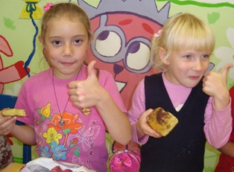
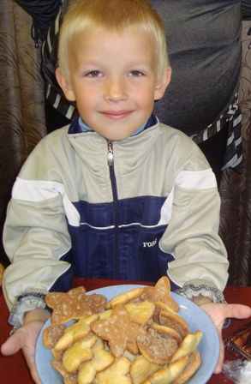

Фоторепортаж с «Ярмарки хлеба»
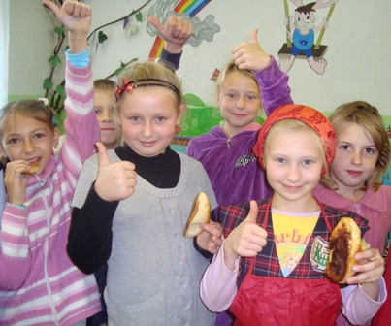
Плехов Владик из 1 класса рад угостить всех печеньем, которое испекла его мама!

Симоновой Соне и Сорокиной Даше очень понравились вкусные пирожки!

Очень бойко шла торговля
у 4 класса...

